**恒熹自热搅拌机二次搅拌方案**

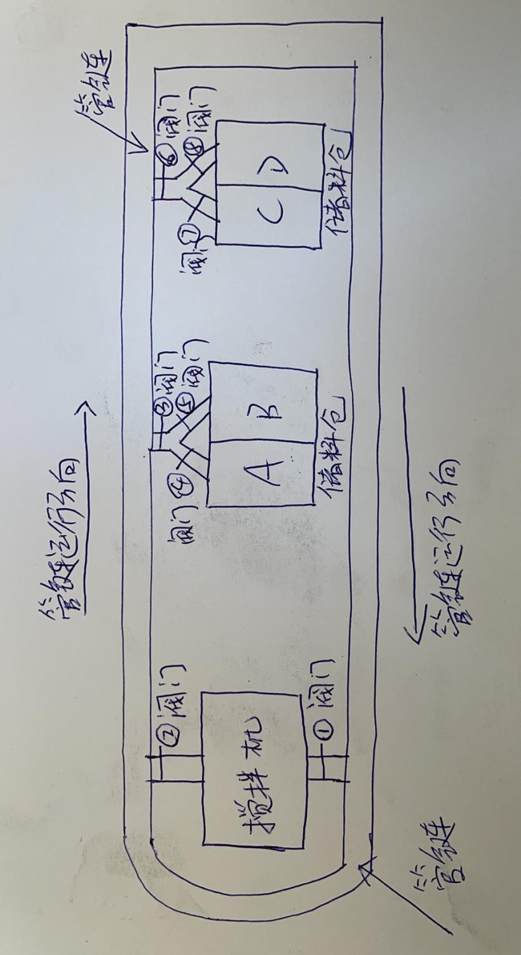

目的：改善搅拌机1号蝶阀搅拌死角，导致始终有搅拌不到的料的问题。

改善方案：（一）硬件（已完成）：

我们在搅拌机上方做了到管链的连接通道，并增加了2号阀门（电磁阀+气动阀门）。

1. 程序增加功能（以下时间根据需求可以设置）：
2. 从正副两个称桶排料到搅拌机（功能已有），排料结束后（这个时候截取个信号）搅拌20分钟后，首先打开2号阀门同时启动管链开始运行5秒后，（同时3号阀门和6号阀门都是关闭的），然后打开1号阀门1分钟后关闭1号阀门后，1号阀门下方料位计低料位，管链继续运行2分钟后关闭2号阀门后管链停止运行，然后搅拌完成后人工操作排料到储料仓的按钮才能有效，否则无法启动排料动作（防呆），以上自动运行功能在原有基础上需要增加进去
3. 以上功能过程需要全程从中控电脑上可视化，有问题可以及时发现，而且需要做防呆处理，以免运行错误。
4. （增加一个功能）从正副两个称桶排料到搅拌机（功能已有），排料结束后（这个时候截取个信号）搅拌30分钟后，一楼有指示灯和声音提示
5. （增加另一个功能）搅拌机排料到储料仓结束后，一楼有指示灯和声音提示
6. （增加另一个功能）从称桶下料到搅拌机完成结束后，一楼有指示灯和声音提示
7. （增加另一个功能）4-5-7-8号阀门开关状态，一楼要有指示灯，排料的时候需要知道排料方向到哪个桶。
8. （增加另一个功能）填坑料中间桶，在中控室有指示灯，中控室的人要了解中间桶的料的状态。
9. （增加另一个功能）搅拌罐&副磅氧含量和含水量，温度联机到中控室电脑。
10. 二次搅拌的防呆措施：

1，3号和6号阀门没有关闭2号阀门无法开启

2，2号阀门不打开管链也启动不了，

3, 管链不启动1号阀门打不开，

1. 原有程序需要优化的防呆措施：
2. 搅拌机不启动，不能够从称桶里下料搅拌。
3. 搅拌机里有料，不能够从称桶里下料搅拌。
4. 储料仓分向阀门下端增加料位计，高料位管链停止运行，储料仓中料位管链自动启动，完成排料。

以上请协助解决，非常感谢贵司团队对我司的大力支持和鼎力相助！